编号：_________________
版本：_________________
×××-2017-JPZ-12-26

柬埔寨交易所项目概要设计书

编写人签名_________________ 2017 年 12 月 26 日
批准人签名_________________ 2017 年 12 月 26 日

文档修订记录
版本编号 | 说明：如形成文件、变更内容和变更范围 | 日期 | 变更人 | 批准日期 | 批准人
1．0 | 创建文档 | 2017-12-26 | 陈杜金

目 录
1. 前言 5
1.1. 交易所简介 5
1.1.1 交易所的介绍和开发意图、应用目标 5
1.1.2 交易所所具有的主要功能 6
1.1.3 交易所总体架构 6
1.1.4 编写目的 7
1.2. 编码规范 7
1.2.1 基本约定 7
1.2.2 代码样式风格 8
1.3. 定义、术语及缩写 9
1.4. 参考 9
2. 应用技术架构分析 9
2.1. 底层框架分析 9
2.1.1 框架的选用 9
2.1.2 框架的设计 10
2.2. 系统环境体系分析 10
2.2.1 运行环境 10
2.2.2 测试环境 11
2.2.3 开发环境 11
2.3. 缓存系统分析 11
2.4. 消息队列分析 12
2.5. 数据库分析 12
3. 应用系统功能设计 12
3.1. 交易所前台架构 12
3.1.1 首页模块 14
3.1.2 交易中心模块 14
3.1.3 资讯模块 14
3.1.4 帮助模块 15
3.1.5 关于模块 15
3.1.6 账户中心模块 15
3.1.7 应用登录与注册流程图 17
3.1.8 用户挂单交易流程图 18
3.1.9 用户数字资产转入与转出流程图 19
3.2. 交易所后台架构 20
3.2.1 总体概览 20
3.2.2 登录模块 22
3.2.3 菜单模块 22
3.2.4 RBAC权限管理模块 24
3.3. 交易所移动端APP架构 25
3.3.1 总体概览 25
3.3.2 首页模块 27
3.3.3 交易模块 27
3.3.4 我的模块 27
3.3.5 登录注册模块 29
3.3.6 接口设计参考 30
4. 数据库架构设计 30
4.1. 数据库的选取 30
4.2. 数据库的设计分析 31
4.2.1 分析模型需求 31
4.2.2 确立模型需求 31
4.3. 建立系统列表 32
5. 缓存系统架构设计 33
5.1. 缓存架构的目的 33
5.2. 缓存的常见模式和策略 34
5.2.1 缓存的常见模式 34
5.2.2 缓存的策略 34
5.2.3 缓存的过期策略 35
5.3. 缓存的类型选取 35
5.3.1 常用缓存的类型 35
5.3.2 缓存类型选取 36
5.4. 缓存服务器的选取 36
5.4.1 Redis服务器 36
5.4.2 Memcached服务器 37
6. 非功能性设计 37
6.1. 性能优化 37
6.2. 安全设计 37
7. 其它需求 38
8. 特殊需求 38
9. 不确定的问题 38
10. 编写人员及编写日期 38

前言

交易所简介
1.1.1 交易所的介绍和开发意图、应用目标
柬埔寨王国数字化农业交易所（以下简称“交易所”）是由柬埔寨王国政府和柬埔寨国家银行、柬埔寨中央银行认可发行数字货币的交易所。
柬埔寨王国数字化农业交易所于2017年6月27日成立，地址在柬埔寨首都金边安达大厦。
发行币种：数字货币 币种名称：K币（K TOKEN）
K币是一只柬埔寨自主研发的既符合柬埔寨国情，又具有国际化发展趋势的数字货币。K币是一只能让国人凝聚在一起的数字金融资产，并能在金融博弈中赢得主动，进而实现柬埔寨王国和平发展的伟大梦想！是柬埔寨政府带领人民要实现的目标。

随着互联网的发展，网络世界正在突破国家地域边界，成为新的规则和治理竞争的焦点。电子货币，数字货币的骤然兴起，并将成为主要国家竞争的焦点。
柬埔寨王国也顺应世界地缘经济的形式，柬埔寨中央银行，柬埔寨国家银行联合数字化交易所发行了在基于区块链技术的新支付基础设施具有国家级代表性的数字货币/K币（K TOKEN）。
K币的发行既体现出国家对数字货币的战略考虑，也反映出国家对这一战略紧迫性的高度重视。
K币首期发行问世，这标志着柬埔寨国家区块链技术，数字货币交易平台研究走入正规！柬埔寨数字货币的发展迈入新篇章。
让柬埔寨农业产品交易不再困难、让柬埔寨农业资产数字货币K币持续增值！
交易所按照“高标准、稳起步”的原则，积极推动农业产品新品种的上市，努力完善权益、利率、线上交易三条产品线，满足参与者多样化风险管理需求。采取全数字货币化（K币）交易方式，以高效安全的技术系统为强大后盾，在借鉴国内外先进技术成果和设计理念的基础上，建立了一个结构合理、功能完善、运行稳定的数字化农业交易平台。
1.1.2 交易所所具有的主要功能
在交易所官网上注册的用户，在完成实名认证之后都可以随时在网站上进行虚拟货币的查询和挂单交易。并且为了方便广大用户，更是推出了移动端的APP服务，大大的简化了用户进行挂单交易。
1.1.3 交易所总体架构
本交易所由前台网站、后台管理、移动APP三个系统组合而成。
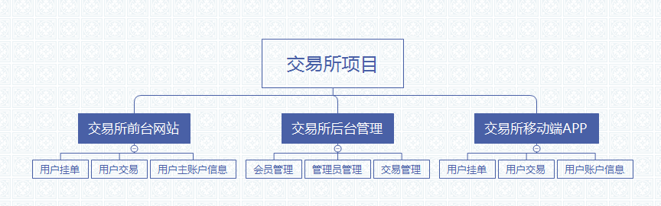
- 前台网站：负责处理与大量用户的交互请求，用户可以在网站中自由的浏览交易所相关的业务和资讯，比如可以随时关注上线虚拟货币的交易行情和深度表现，更可以依据行情进行货币的买入和卖出。用户可在个人中心处完善和查询相关的业务。
- 后台管理：方便管理者对整个交易所的管理,包括基本的管理者权限管理，处理用户挂单交易、美元充值与提现、实名认证等与前台用户息息相关的功能。
- 移动端APP：交易所移动端的推出大大简化了用户的挂单交易与美元的充值提现的操作，方便了用户的同时也极大的推动交易所的资产流动。
- 本交易所的三个系统都是基于ThinkPHP 3.2.3框架开发的。ThinkPHP是一个快速、兼容而且简单的轻量级国产PHP开发框架，诞生于2006年初，原名FCS，2007年元旦正式更名为ThinkPHP，遵循Apache2开源协议发布，从Struts结构移植过来并做了改进和完善，同时也借鉴了国外很多优秀的框架和模式，使用面向对象的开发结构和MVC模式，融合了Struts的思想和TagLib（标签库）、RoR的ORM映射和ActiveRecord模式。ThinkPHP可以支持windows/Unix/Linux等服务器环境，正式版需要PHP5.0以上版本支持，支持MySql、PgSQL、Sqlite多种数据库以及PDO扩展，ThinkPHP框架本身没有什么特别模块要求，具体的应用系统运行环境要求视开发所涉及的模块。作为一个整体开发解决方案，ThinkPHP能够解决应用开发中的大多数需要，因为其自身包含了底层架构、兼容处理、基类库、数据库访问层、模板引擎、缓存机制、插件机制、角色认证、表单处理等常用的组件，并且对于跨版本、跨平台和跨数据库移植都比较方便。并且每个组件都是精心设计和完善的，应用开发过程仅仅需要关注自身的业务逻辑。
1.1.4 编写目的
本文档用于说明数字化农业交易所的系统概要设计，为软件系统的设计、开发、测试、验收、移交和保障提供依据与规范，是进行软件设计与实现及制定验收基准的依据。
本文档适用于参加本项目的所有管理人员、开发人员、维护人员、测试人员、数据加工人员。

编码规范
序号 | 约定类型 | 描述
1 | 源文件 | - 纯PHP代码源文件只使用 <?php 标签，省略关闭标签 ?>  - 源文件中PHP代码的编码格式必须是无BOM的UTF-8格式  - 使用 Unix LF(换行符)作为行结束符  - 一个源文件只做一种类型的声明，即，这个文件专门用来声明Class, 那个文件专门用来设置配置信息，别混在一起写
2 | 缩进 | - 使用Tab键来缩进，每个Tab键长度设置为4个空格
3 | 行 | - 一行推荐的是最多写120个字符，多于这个字符就应该换行了，一般的编辑器是可以设置的
4 | 关键字 | - PHP的关键字，必须小写，boolean值：true，false，null 也必须小写
5 | 命名 | - 类名使用大驼峰式（StudlyCaps）写法  - （类的）方法名使用小驼峰（cameCase）写法  - 函数名使用小写字母 + 下划线 写法，如 function http_send_post()  - 变量名使用小驼峰写法，如 $userName
6 | 代码注释标签 | - 如 函数注释、变量注释等，常用标签有 @package、@var、@param、@return、@author、@todo、@throws  - 必须遵守 phpDocument 标签规则，不要另外去创造新的标签，更多标签查看 phpDocument官网
7 | 业务模块 | - 涉及到多个数据表 更新/添加 操作时，最外层要用事务，保证数据库操作的原子性  - Model层，只做简单的数据表的查询  - 业务逻辑统一封装到控制器层
1.2.1 基本约定

1.2.2 代码样式风格
序号 | 代码类型 | 描述
1 | 命名空间(Namespace) 和 导入(Use)声明 | - 命名空间(namespace)的声明后面必须有一行空行  - 所有的导入(use)声明必须放在命名空间(namespace)声明的下面  - 一句声明中，必须只有一个导入(use)关键字  - 在导入(use)声明代码块后面必须有一行空行
2 | 类(class)，属性(property)和方法(method) | - 继承(extends) 和实现(implement) 必须和 class name 写在一行  - 属性(property)必须声明其可见性，到底是 public 还是 protected 还是 private，不能省略，也不能使用var, var是php老版本中的什么方式，等用于public  - 方法(method)，必须 声明其可见性，到底是 public 还是 protected 还是 private，不能省略。如果有多个参数，第一个参数后紧接“,” ，再加一个空格：function_name ($par, $par2, $pa3), 如果参数有默认值，“=”左右各有一个空格分开  - 当用到抽象(abstract)和终结(final)来做类声明时，它们必须放在可见性声明 （public 还是protected还是private）的前面。而当用到静态(static)来做类声明时，则必须放在可见性声明的后面
3 | 控制结构 | - if，elseif，else, switch，case, while，do while, for, foreach写法类似:  foreach ($iterable as $key => $value) {  // foreach 与 ( 之间有一个空格，"=>" 左右各有一个空格，) 与 { 之间有一个空格  }
4 | 注释 | - 行注释: // 后面需要加一个空格;如果 // 前面有非空字符，则 // 前面需要加一个空格  - 函数注释: 参数名、属性名、标签的文本 上下要对齐
5 | 空格 | - 赋值操作符（=，+= 等）、逻辑操作符（&&，||）、等号操作符（==，!=）、关系运算符（<，>，<=，>=）、按位操作符（&，|，^）、连接符（.） 左右各有一个空格  - if，else，elseif，while，do，switch，for，foreach，try，catch，finally 等 与 紧挨的左括号“(”之间有一个空格  - 函数、方法的各个参数之间，逗号（","）后面有一个空格
6 | 空行 | - 所有左花括号 { 都不换行，并且 ｛ 紧挨着的下方，一定不是空行  - 同级代码（缩进相同）的 注释（行注释/块注释）前面，必须有一个空行  - 各个方法/函数 之间有一个空行  - namespace语句、use语句、clase语句 之间有一个空行  - return语句  如果 return 语句之前只有一行PHP代码，return 语句之前不需要空行  如果 return 语句之前有至少二行PHP代码，return 语句之前加一个空行  - if，while，switch，for，foreach、try 等代码块之间 以及 与其他代码之间有一个空行

定义、术语及缩写

参考
文档名称 | 作者 | 版本 | 日期
《柬埔寨app项目文档V1.0.0》 | 陈杜金 | V1.0.0 | 2017-11-8

应用技术架构分析
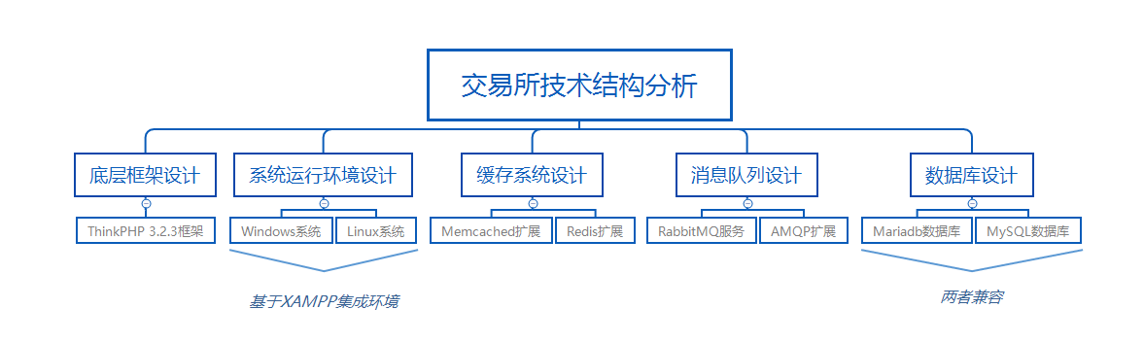

底层框架分析
2.1.1 框架的选用
项目采用ThinkPHP 3.2.3框架进行开发，前台应用、后台应用、移动APP应用均共享同一个TP框架的核心文件，具体目录结构如下：
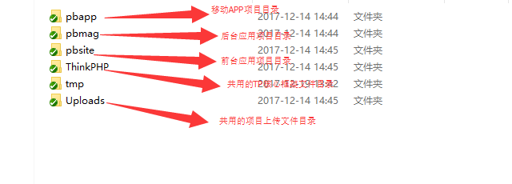

2.1.2 框架的设计
项目的前台应用、后台应用、移动APP应用均采用将入口文件index.php放至Public文件夹下,可有效保护项目的目录结构不被泄露,以下只以系统前台应用目录示例:
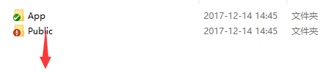

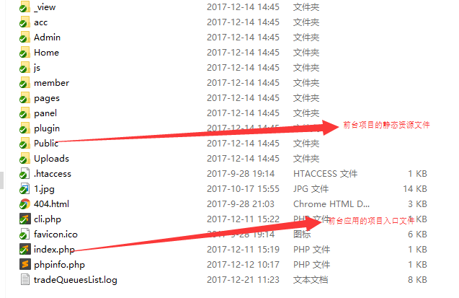

系统环境体系分析
2.2.1 运行环境
环境类型 | 最低版本 | 稳定运行小版本号
中间件 | RabbitMQ
数据库 | MySQLnd
Oracle字符集
服务器操作系统 | Linux(XAMPP集成环境包)
应用服务器操作系统字符集 | UTF8
PHP | 5.6.23
终端操作系统
浏览器
2.2.2 测试环境
环境类型 | 最低版本 | 稳定运行小版本号
中间件 | RabbitMQ
数据库 | MySQLnd
Oracle字符集
服务器操作系统 | Linux(XAMPP集成环境包)
应用服务器操作系统字符集 | UTF8
PHP | 5.6.23
终端操作系统
浏览器

2.2.3 开发环境
环境类型 | 最低版本 | 稳定运行小版本号
中间件 | RabbitMQ
数据库 | MySQLnd
Oracle字符集
服务器操作系统 | Linux(XAMPP集成环境包)
应用服务器操作系统字符集 | UTF8
PHP | 5.6.23
终端操作系统
浏览器

缓存系统分析
网站前台是在比较大负载的地方采用Redis高效缓存服务，比如使用Redis对交易行情和交易深度图进行缓存，可有效减轻网站的查询压力。对用户的登录信息等采用文件缓存的方式。
移动端采用memcached缓存系统进行对用户的登录信息进行有效的跟踪与管理。

消息队列分析
考虑到网站用户进行挂单交易的高并发情况，决定采用专业的RABBITMQ消息队列服务，把用户的每一笔交易到推送到消息队列里，后台定时任务实时查询消息并及时消费消息，形成完整的一笔挂单处理流程。

数据库分析
本交易所系统采用兼容性更好的Mariadb数据库设计，能够很好的处理mysql的兼容性问题。数据库设计是除了orders和tarde表采用Innodb引擎外，其余都采用MyISAM引擎，更好的处理数据库的查询操作。

应用系统功能设计

交易所前台架构
说明：
系统是一个分层的架构，分为：通讯层、逻辑处理层、数据操作层。
- 通信层：通信层又分通信适配层和报文适配层；通信适配主要负责与外部系统的通信， 可支持多通信方式，例如MQ、socket、http等
- 逻辑处理层：进行各类业务的处理，如挂单、交易等业务逻辑处理
- 数据操作层：主要与数据库进行交互，封装了多数据支持驱动。
总体架构概览:

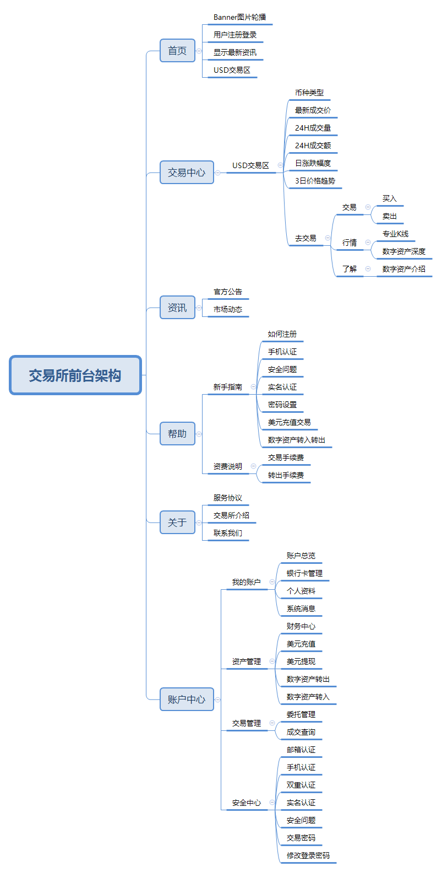

3.1.1 首页模块
序号 | 功能模块 | 功能描述
1 | Banner图轮播显示 | 首页bannner图显示宣传信息,暂时没有点击功能,以后可迭代更新
2 | 用户注册登录 | 用户可通过首页的注册登录入口注册或登录账号
3 | 最新资讯动态显示 | 动态显示最新的三条资讯信息，包括官方公告或者市场动态的信息
4 | USD交易区 | 显示交易所支持的数字资产的交易概况，并可根据条件筛选显示顺序

3.1.2 交易中心模块
序号 | 功能模块 | 功能描述
1 | USD交易区 | 显示交易所支持的数字资产的交易概况，并可根据条件筛选显示顺序
2 | 交易 | 用户可通过该功能模块进行具体某数字资产的挂单和交易
3 | 行情 | 用户可在线实时查看和分析某数字资产的专业K线图与深度图
4 | 了解 | 用户可随时查看和了解相关数字资产的基本信息

3.1.3 资讯模块
序号 | 功能模块 | 功能描述
1 | 官方公告 | 显示交易所所有的最新的官方信息公告
2 | 市场动态 | 显示市场最新的相关新闻资讯

3.1.4 帮助模块
序号 | 功能模块 | 功能描述
1 | 如何注册 | 显示有关于用户如何进行注册操作的相关指南
2 | 手机认证 | 显示有关于用户该如何进行手机认证的相关指南
3 | 安全问题 | 显示用户该如何进行设置安全问题的指南
4 | 实名认证 | 显示用户该如何进行实名认证的指南
5 | 密码设置 | 显示用户该如何进行更改密码的指南
6 | 美元充值交易 | 显示用户该如何进行美元的充值与交易的指南
7 | 数字资产转入转出 | 显示用户该如何进行数字资产的转入与转出的指南
8 | 交易手续费 | 显示用户每笔交易在交易所中扣除的费用
9 | 转出手续费 | 显示用户进行转出数字资产时所扣除的手续费

3.1.5 关于模块
序号 | 功能模块 | 功能描述
1 | 服务协议 | 显示交易所提供的服务的协议内容
2 | 交易所介绍 | 显示交易所自身的来源信息
3 | 联系我们 | 显示用户联系交易所的渠道

3.1.6 账户中心模块
序号 | 功能模块 | 功能描述 | 所属类别
1 | 账户总览 | 显示用户的个人资产信息，包括拥有USD的总资产和相关的交易记录查看 | 我的账户
2 | 银行卡管理 | 用户可以在此页面进行添加或者删除银行卡的操作，管理自己的银行卡信息 | 我的账户
3 | 个人资料 | 用户可以在此查看或者修改账户的基本资料信息 | 我的账户
4 | 系统消息 | 提示用户最新的系统消息记录 | 我的账户
5 | 财务中心 | 显示用户的USD资产和其余数字资产的数量，并可跳转至相关页面进行挂单和交易 | 资产管理
6 | 美元充值 | 用户可在此页面进行美元充值操作，至少需绑定一张银行卡才可以解锁此功能，并且可以查看自己的充值记录 | 资产管理
7 | 美元提现 | 用户可在此页面进行美元提现的操作，至少需绑定一张银行卡才可以解锁此功能，，并且可以查看自己的提现记录 | 资产管理
8 | 数字资产转出 | 用户可在此页面查看自己的数字资产的数量和自己唯一的钱包地址，并可以查看转出记录 | 资产管理
9 | 数字资产转入 | 用户可在此页面进行数字资产的转入操作和查看转入记录 | 资产管理
10 | 委托管理 | 用户可在此页面查看用户的挂单未成交的记录 | 交易管理
11 | 成交查询 | 用户可在此页面查看用户的挂单并已成功成交的记录 | 交易管理
12 | 邮箱认证 | 用户在此功能页面进行修改或绑定邮箱的操作 | 安全中心
13 | 手机认证 | 用户可在此功能页面进行修改或绑定手机号码的操作 | 安全中心
14 | 双重认证 | 用户可在此功能页面进行开启或关闭或修改认证模块的操作 | 安全中心
15 | 实名认证 | 用户可在此功能页面进行绑定实名认证的操作 | 安全中心
16 | 安全问题 | 用户可在此功能页面进行安全问题设置的操作 | 安全中心
17 | 交易密码 | 用户可在此功能页面进行修改或设置交易密码的操作 | 安全中心
18 | 修改登录密码 | 用户可在此功能页面进行修改或设置登录密码的操作 | 安全中心

3.1.7 应用登录与注册流程图
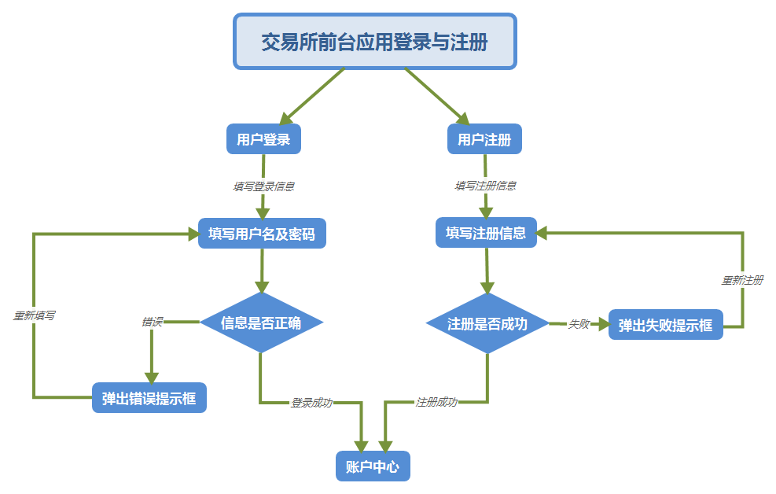
3.1.8 用户挂单交易流程图
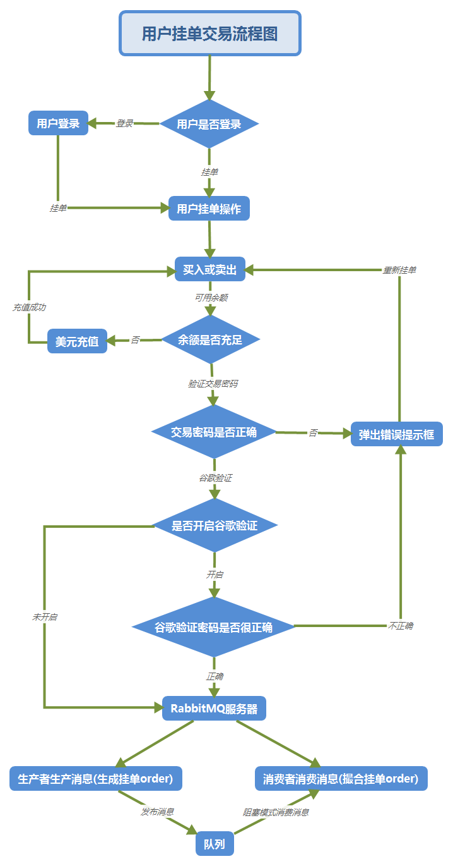

3.1.9 用户数字资产转入与转出流程图
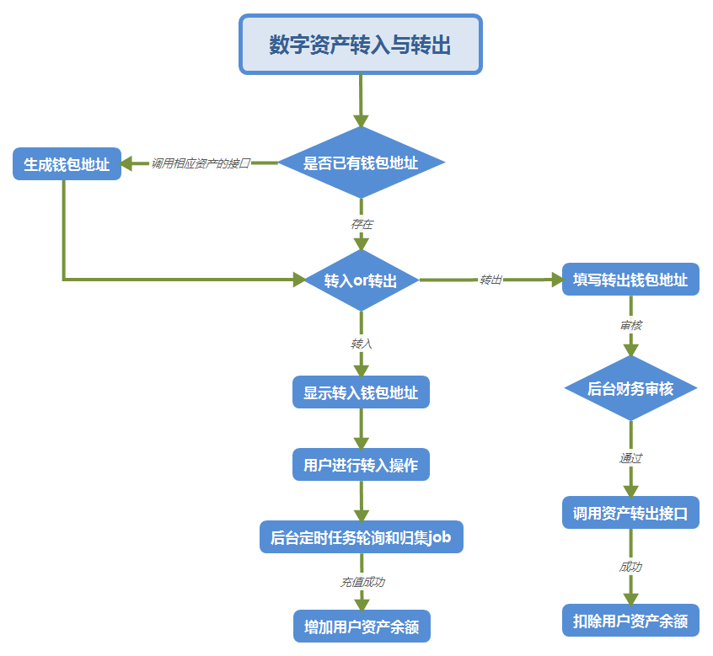

交易所后台架构
3.2.1 总体概览
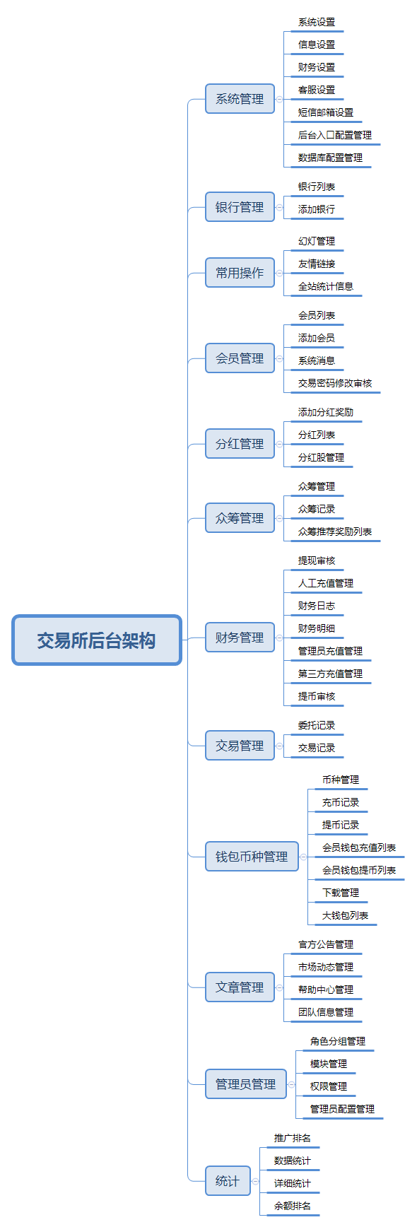

3.2.2 登录模块
序号 | 功能模块 | 功能描述
1 | 管理员登录后台 | 提供管理员登录后台的功能，方便管理者对后台进行及时维护

3.2.3 菜单模块
序号 | 功能模块 | 功能描述
1 | 系统管理 | 拥有该模块权限的管理员可以实现对系统的一些管理，包括信息，财务，客服，网站数据库等的配置管理
2 | 银行管理 | 拥有该模块权限的管理员可以对平台所支持的银行信息进行管理
3 | 常用操作 | 拥有该模块权限的管理员可以对前台网站修改一些常用的操作
4 | 会员管理 | 拥有该模块权限的管理员可以对会员进行有效的管理，如查看会员信息，添加会员等
5 | 分红管理 | 拥有该模块权限的管理员可以对分红进行管理，如添加奖励，查看分红信息等
6 | 众筹管理 | 拥有该模块权限的管理员可以管理众筹和查看众筹记录
7 | 财务管理 | 拥有该模块权限的管理员可以实现对数字资产的转入转出的审核和美元充值提现的审核等
8 | 交易管理 | 拥有该模块权限的管理员可以查看委托和成交的记录
9 | 钱包币种管理 | 拥有该模块权限的管理员可以实现对钱包币种的管理，添加币种或者查看充币和提币记录等
10 | 文章管理 | 拥有该模块权限的管理员可以发布一些官方公告或者其他文章
11 | 管理员管理 | 拥有该模块权限的管理员可以控制对后台访问的管理员的权限
12 | 统计 | 拥有该模块权限的管理员可以查看一些数据统计

3.2.4 RBAC权限管理模块
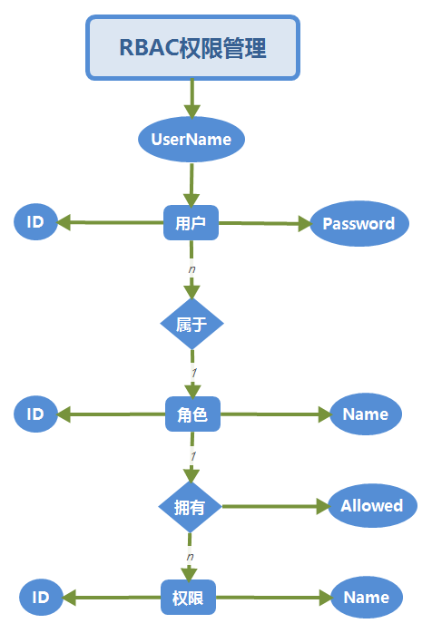
后台的权限控制结构采用的是通用流行的RBAC权限管理结构，每个后台用户都属于一个或者多个角色组，每个角色组由于扮演角色的不同而拥有不同的权限，从而很好的对用户进行权限的控制管理。

交易所移动端APP架构
3.3.1 总体概览
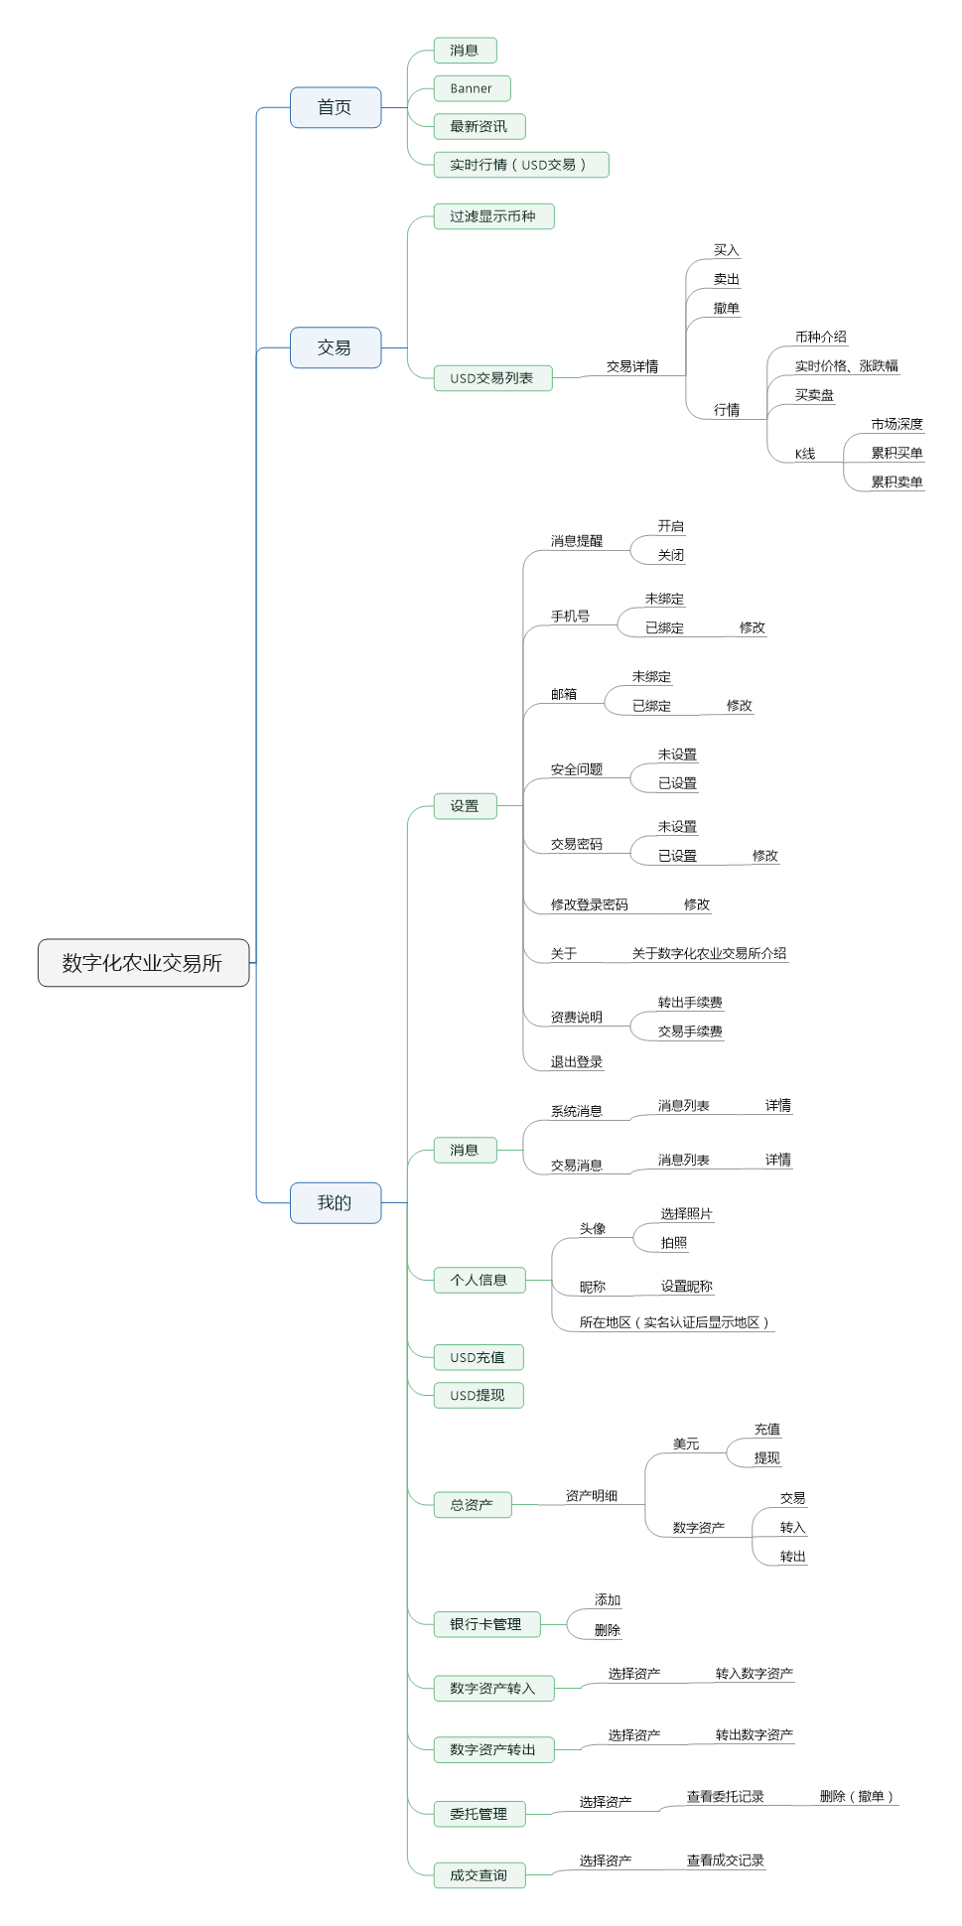
3.3.2 首页模块
序号 | 功能模块 | 功能描述
1 | Banner图轮播显示 | 首页bannner图显示宣传信息,暂时没有点击功能,以后可迭代更新
2 | 消息 | 用户可通过首页的消息入口查看系统最新消息
3 | 最新资讯 | 动态显示最新的三条资讯信息，包括官方公告或者市场动态的信息
4 | 实时行情(USD交易) | 显示交易所支持的数字资产的交易概况，并可根据条件筛选显示顺序

3.3.3 交易模块
序号 | 功能模块 | 功能描述
1 | 过滤显示币种 | 用户可以通过该功能过滤掉自己目前不想看的相关币种的信息
2 | 挂单和撤单 | 用户可以在该功能页面自由的进行相关数字资产的买入、卖出和撤销订单的操作
3 | 市场行情 | 用户可以在该功能页面查询相关数字资产的基本资料、实时价格、涨跌幅和买卖盘等信息
4 | K线和深度图 | 用户可以通过浏览K线和市场深度图来实时了解市场行情和动态

3.3.4 我的模块
序号 | 功能模块 | 功能描述
1 | 设置-消息提醒 | 该功能可以提供给用户自己设置是否开启消息提醒的功能
2 | 设置-手机号 | 用户可以在该功能页面设置或修改手机号码
3 | 设置-邮箱 | 用户可以在该功能页面设置或修改邮箱
4 | 设置-安全问题 | 用户可以在该功能页面设置安全问题(修改交易密码必须先设置安全问题)
5 | 设置-交易密码 | 用户可以在该功能页面设置或修改交易密码
6 | 设置-修改登录密码 | 用户可以在该功能页面设置或修改登录密码
7 | 设置-关于 | 用户可以在该功能页面查看关于本交易所的相关信息
8 | 设置-资费说明 | 用户可以在该功能页面查看关于本交易所收取费用的一些说明信息
9 | 设置-退出登录 | 提供用户退出登录的功能
10 | 消息-系统消息 | 显示系统推送消息
11 | 消息-交易消息 | 显示用户交易消息
12 | 个人信息-头像 | 用户可以在该功能页面设置或修改自己的头像
13 | 个人信息-昵称 | 用户可以在该功能页面设置或修改昵称
14 | 个人信息-所在地区 | 用户可以在该功能页面设置或修改所在地区
15 | USD充值 | 提供给用户进行USD充值的功能
16 | USD提现 | 提供给用户进行USD提现的功能
17 | 总资产-美元 | 显示用户的美元的资产明细以及提供美元充值提现的功能
18 | 总资产-数字资产 | 显示用户的数字资产明细以及提供数字资产的转入与转出的功能
19 | 银行卡管理 | 用户可以在此功能页面进行绑定添加或删除银行卡的操作
20 | 数字资产转入 | 用户可在此页面进行数字资产的转入操作
21 | 数字资产转出 | 用户可在此页面进行数字资产的转出操作
22 | 委托管理 | 用户可以在此页面查询委托记录和撤单操作
23 | 成交查询 | 用户可以在此页面查询已经成交的记录

3.3.5 登录注册模块
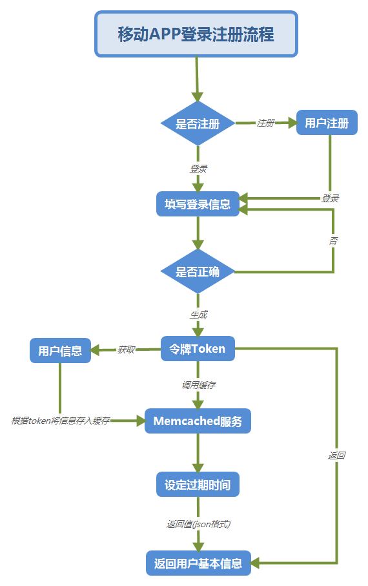
用户在完成注册后，登录系统时，首先服务端会生成一个唯一的令牌Token,并根据用户ID查询出用户的基本信息，然后根据这个Token将用户的基本信息存入Memcached缓存服务中，并设定有效的过期时间，最后将Token和用户的基本信息一起以JSON的格式返回给移动端。
3.3.6 接口设计参考
文档名称 | 作者 | 版本 | 日期
《柬埔寨app项目文档V1.0.0》 | 陈杜金 | V1.0.0 | 2017-11-8

数据库架构设计

数据库的选取
MySQL是当今UNIX或Linux类服务器上广泛使用的Web数据库系统。也可以运行于Windows平台。它是一个多用户、多线程、跨平台的SQL数据库系统，同时是具有客户/服务器体系结构的分布式数据库管理系统，属自由数据库系统，开放源代码数据库产品。
MySQL于1996年诞生于瑞典的TcX公司。其设计思想为快捷、高效、实用。虽然它对ANSI SQL标准的支持并不完善，但支持所有常用的内容，完全可以胜任一般Web数据库的工作。由于它不支持事务处理，MySQL的速度比一些商业数据库块2-3倍，并且MySQL还针对很多操作平台做了优化，完全支持多CPU系统的多线程方式。
在编程方面，MySQL也提供了C、C++、Java、Perl、Python和TCL等API接口，而且有MyODBC接口，任何可以使用ODBC接口的语言都可以使用它。
MySQL是中小企业网站Linux平台的首选。MySQL在Linux下应用较多，Linux+MySQL+PHP是基于Linux的最佳组合。由于属开放源代码自由软件，性价比较高，是中小企业网站、个人网站不错的选择。
故本交易所采用的是MYSQL数据库。

数据库的设计分析
4.2.1 分析模型需求
用户需求：
用户需要注册登录网站，然后可以设置安全问题，添加银行卡，进行美元的交易，进行数字资产的交易等。
网站前台：
需提供用户给用户交易的数字资产信息，记录用户的资产变动，还可以配置网站的基本信息。
网站后台：
后台管理涉及最基本的RBAC权限管理，对文章的筛选管理，分红的管理等，更有关于记录区块高度的信息和记录移动端APP版本信息。
数据表的引擎选择：
本系统中因为需要事务支持的orders和trade表采用更好支持事务的InnodeDB引擎外，其余表皆采用MyISAM引擎，更好的执行查询操作。
4.2.2 确立模型需求

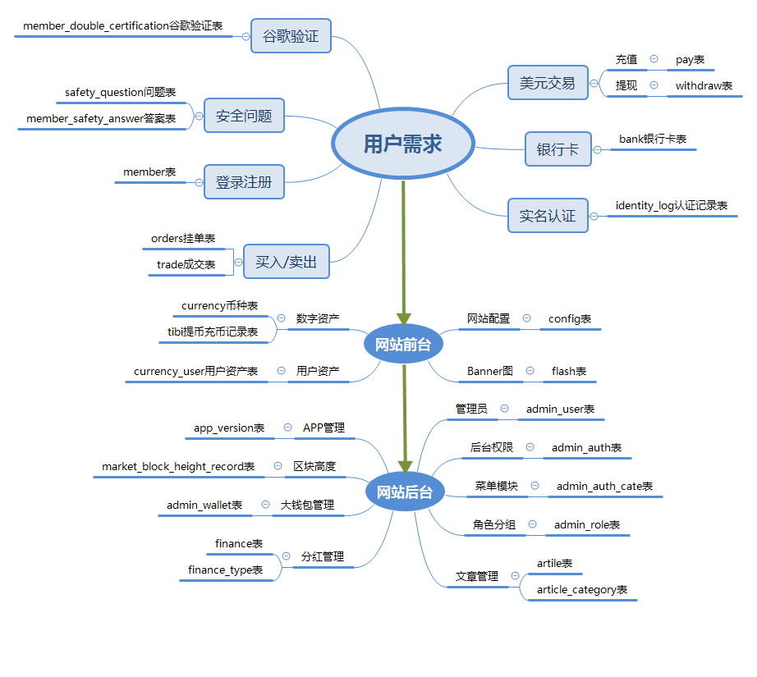

建立系统列表
系统表名 | 表名说明
yang_admin_user | 用以记录后台管理员信息表
yang_admin_auth | 用以记录后台用户权限表
yang_admin_auth_cate | 用以记录后台菜单模块表
yang_admin_role | 用以记录用户角色分组表
yang_admin_wallet | 用以记录币种大钱包表
yang_app_version | 用以记录移动APP版本表
yang_article | 用以记录文章信息表
yang_article_category | 用以记录文章分类表
yang_bank | 用以记录用户银行卡信息表
yang_currency | 用以记录币种信息表
yang_currency_user | 用以记录用户币种资产信息表
yang_finance | 用以记录财务日志信息表
yang_flash | 用以记录Banner图信息表
yang_identity_log | 用以记录用户实名认证信息表
yang_market_block_height_record | 用以记录币种区块高度表
yang_member | 用以记录用户信息表
yang_member_double_certification | 用以记录用户双重认证信息表
yang_member_safety_answer | 用以记录用户安全问题答案表
yang_orders | 用以记录用户挂单信息表
yang_pay | 用以记录用户充值美元表
yang_safety_question | 用以记录安全问题表
yang_tibi | 用以记录用户充币提币记录表
yang_trade | 用以记录用户成交记录表
yang_withdraw | 用以记录用户提现记录表

缓存系统架构设计

缓存架构的目的
缓存的最根本的目的是为了提高交易所网站系统的性能,减轻频繁访问数据而给数据库带来的压力.再进一步,合理的缓存了某种数据形式,还会减轻程序运算时,对CPU带来的压力.首先,我们要知道一个最基本的效率规则,操作内存中的数据比操作存放在硬盘上的数据是要快N个数量级的.操作简单的文本结构的数据比操作数据库中的数据快N个数量级。

缓存的常见模式和策略
5.2.1 缓存的常见模式
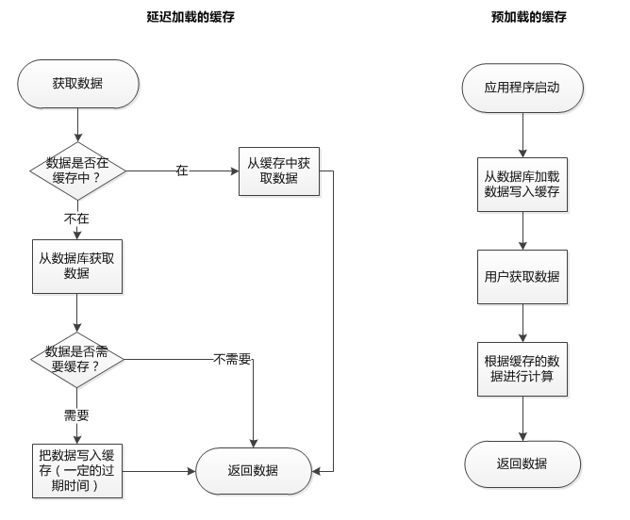
本系统采用延迟加载的缓存模式。
5.2.2 缓存的策略
被动更新：
在获取数据的时候，如果缓存中没有（可能缓存已经过期了），则尝试去数据库中获取，最后将最新的数据再写入到缓存中。
主动更新：
更新数据的时候，主动更新缓存（直接将数据写入到缓存中）。
定时更新：
通过独立的线程或者任务调度，定时将缓存数据进行更新。
通知更新：
可以通过MQ等方式来通知缓存更新，这其实也是一种主动更新的策略，一定程度可以解耦。
不更新：
对于有些不可能发生改变的数据，可以永久缓存起来。
本系统采用的是被动更新的策略。
5.2.3 缓存的过期策略
绝对的过期时间：
这种是最常见的方式。当到达指定时间后，缓存将自动失效。
平滑过期：
类似session的超时机制，实际使用较少。
依赖方式：
在.NET平台内置的本地缓存中，支持依赖数据库或文件来更新缓存，但实际开发中很少用。
永远不过期：
对于有些不可能发生改变的数据，可以永久缓存起来。
本系统采用的是绝对的过期时间策略。

缓存的类型选取
5.3.1 常用缓存的类型
内存缓存：
缓存数据存放在服务器的内存空间中,这种模式的效率是最高的.这里要注意的是:每一个服务器的资源都是有限的,盲目的把所有数据都加在到内存中,将可能会导致服务器资源占用过多,而造成Web服务失败。
文件缓存：
缓存数据存放在服务器的硬盘空间中.存放格式有很多种类,如:文本格式,XML格式,二进制格式等等.这里要注意的是,服务器I/O的处理能力有限,当一次性读取过大数据时(>1M),它并没有想象中那么的高效.这个时候就需要你有一个合理的文件结构来解决了.但这已经不在我们本次要讲叙的内容范围内了。
5.3.2 缓存类型选取
本交易所系统中综合考虑采取的是内存缓存和文件缓存相结合的方式架构缓存系统。

缓存服务器的选取
5.4.1 Redis服务器
Redis是一个key-value存储系统。和Memcached类似，它支持存储的value类型相对更多，包括string(字符串)、 list(链表)、set(集合)和zset(有序集合)。这些数据类型都支持push/pop、add/remove及取交集并集和差集及更丰富的操作，而且这些操作都是原子性的。在此基础上，redis支持各种不同方式的排序。与memcached一样，为了保证效率，数据都是缓存在内存中。区别的是redis会周期性的把更新的数据写入磁盘或者把修改操作写入追加的记录文件，并且在此基础上实现了master-slave(主从)同步,当前 Redis的应用已经非常广泛，国内像新浪、淘宝，国外像 Flickr、Github等均在使用Redis的缓存服务。
Redis支持丰富的数据类型，最为常用的数据类型主要由五种：String、Hash、List、Set和Sorted Set。Redis通常将数据存储于内存中，或被配置为使用虚拟内存。Redis有一个很重要的特点就是它可以实现持久化数据，通过两种方式可以实现数据持久化：使用RDB快照的方式，将内存中的数据不断写入磁盘；或使用类似MySQL的AOF日志方式，记录每次更新的日志。前者性能较高，但是可能会引起一定程度的数据丢失；后者相反。 Redis支持将数据同步到多台从数据库上，这种特性对提高读取性能非常有益。
Redis的优点
(1) 缓存内容及持久性进行细节调整的能力
(2) 更加智能地对数据进行缓存处理及操作
(3) 散列方式将对象域及值加以保存，保存的数据具备透明化特性，也就是说服务器能够直接对这些数据进行操作
(4) 更加复杂的缓存管理模式，可以缓存List、Set等，用于缓存更加复杂的管理方式
(5) 能够具体调整的数据持久性方案
(6) Redis能够提供复制功能。复制功能旨在帮助缓存体系实现高可用性配置方案，从而在遭遇故障的情况下继续为应用程序提供不间断的缓存服务
本系统在高并发大负载的情况下选用Redis缓存服务。
5.4.2 Memcached服务器
Memcached 是一个高性能的分布式内存对象缓存系统，用于动态Web应用以减轻数据库负载。它通过在内存中缓存数据和对象来减少读取数据库的次数，从而提供动态、数据库驱动网站的速度，现在已被LiveJournal、hatena、Facebook、Vox、LiveJournal等公司所使用。
许多Web应用都将数据保存到 RDBMS中，应用服务器从中读取数据并在浏览器中显示。 但随着数据量的增大、访问的集中，就会出现RDBMS的负担加重、数据库响应恶化、 网站显示延迟等重大影响。Memcached是高性能的分布式内存缓存服务器,通过缓存数据库查询结果，减少数据库访问次数，以提高动态Web等应用的速度、 提高可扩展性。
Memcached优点：
(1) 对小型静态数据进行缓存处理，Memcached在处理元数据时所消耗的内存资源相对更少
(2) Memcached在横向扩展方面也比Redis更具优势，但该优势现在逐渐缩小
Memcached缺点：
(1) Memcached的数据回收机制使用的是LRU(即最低近期使用量)算法，而且往往会比较武断地直接删除掉与新数据体系相近的原有内容
(2) 只能将对象序列化为二进制进行缓存
本系统在处理APP用户登录信息时选取Memcached缓存服务。

非功能性设计

性能优化

安全设计

其它需求
概要方案暂无，系统后续会根据实际需要增加各种其他需求

特殊需求
无

不确定的问题
无

编写人员及编写日期
陈杜金，2017-12-28

